


Sajtóközlemény
2014-04-02

Befektetés a jövőbe!

2014. április 10-én első alkalommal rendezik meg a CENILS (Central European Network for knowledge based on Innovative Light Sources) elnevezésű nemzetközi együttműködés szakmai workshop-ját az olaszországi Triesztben. A fotonika egyik meghatározó területét képező innovatív fényforrások kutatására a közeljövőben hazánkban, Szegeden nemzetközi jelentőségű kutatóintézet létesül.

A CENILS elnevezésű projekt egy 28 hónapos, 1,1 millió euró összköltségvetésű nemzetközi projekt, amelynek célja az innovatív fényforrásokra épülő új Közép-Európa gazdasági arculatának kialakítása. A projekt keretében április 10-én Triesztben szakmai konferencia kerül megrendezésre a főbb kutatási trendek, együttműködési lehetőségek és pályázati források feltárása érdekében. A tudomány ezen ágának elképesztő fejlődéséhez kapcsolódva Szegeden nemzetközi jelentőségű kutatóintézet épül, amely a régió és hosszabb távon Magyarország gazdasági fejlődéséhez is jelentősen hozzájárul.

Ahol a jövő születik

- Ha a hétköznapi ember számára is érthető módon közelítjük meg az innovatív fényforrások témakörét, először is tisztázni szükséges, hogy míg a fényforrások alatt a köznapi beszédben a látható fényt szoktuk érteni, addig a tudomány szempontjából így nevezhetünk minden olyan eszközt, mely elektromágneses hullámot bocsát ki, ilyen szempontból fényforrás lehet akár egy rádióadó is. – mondta el Dr. Osvay Károly fizikus, az ELI-HU Nonprofit Kft. kutatási technológiai igazgatója és a Szegedi Tudományegyetem docense, aki Triesztben az innovatív fényforrások fejlesztési és felhasználási lehetőségeiről, illetve a kutatás szerepéről tart szekciót.

Az innovatív fényforrásokat többek között a gyógyszeripar, a biotechnológia, közlekedéstechnika is hasznosítani tudja.
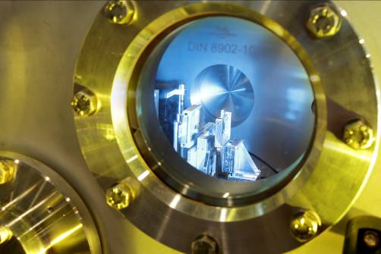
-Már ma is sok mindent köszönhetünk az innovatív fényforrásoknak. Például az állati, növényi, emberi DNS térképek, kódok megfejtése is általuk vált lehetségessé. A gyógyszeripar a molekulaszerkezetek meghatározására használja az innovatív fényforrásokat. Ma már teljesen meglepő ipari alkalmazások is léteznek, például az üveggyártás energiaigénye is csökkenthető segítségükkel, ezáltal több millió tonna széndioxid megspórolhatóvá válik évente. S a hétköznapjainknak is része lett: számos cipőápoló készítmény dobozán olvasható, hogy nanotechnológiával készült. – fűzi hozzá Dr. Osvay Károly.
Lézerberendezés az olaszországi ELETTRA Részecskegyorsító Kutatóintézetben

Az IFKA Iparfejlesztési Közhasznú Nonprofit Kft. a Nemzetgazdasági Minisztérium háttérintézményeként hídképző szerepet tölt be az ipar, az akadémia és a politikai döntéshozás között.
- A CENILS projektben vállalt feladataink értelmében összekapcsoljuk a hazai innovatív fényforrásokhoz kapcsolódó akadémiai és ipari szereplőket, így támogatva és elősegítve az innovatív eredmények, ötletek és későbbi termékek piaci megjelenését. - mondta el Baracsi Mária, az IFKA Iparfejlesztési Közhasznú Nonprofit Kft. projektmenedzsere.

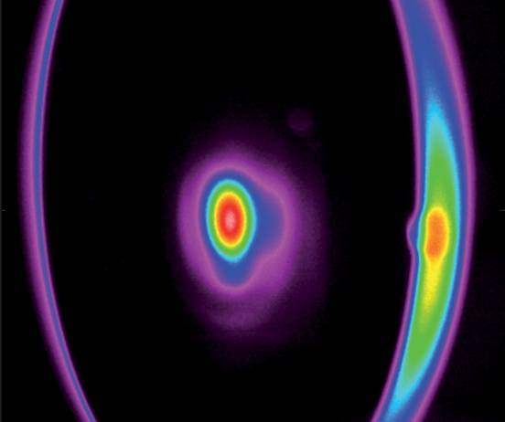
- Az IFKA vezetésével megvalósuló szekció célja a megközelítőleg 80 milliárd eurós összköltségvetésű HORIZONT 2020 elnevezésű kutatás-fejlesztési és innovációs keretprogram legújabb pályázati felhívásainak bemutatása, valamint az Európai Uniós egyéb pályázati lehetőségek áttekintése. A szekció eredményes lebonyolításában Ruszanov Anett, az ERRIN Európai Régiók Kutatási és Innovációs Hálózatának vezető munkatársa is részt vesz Brüsszelből. – fűzte hozzá Baracsi Mária projektmenedzser.

Szuperlézer Szegeden
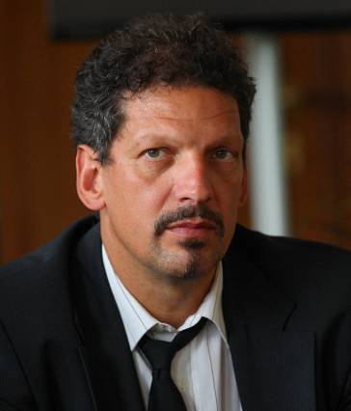
Az innovatív fényforrások tématerülete magába foglalja a gyakran szuperlézerként emlegetett, ám valójában csúcs-lézereken alapuló kutatásokat végző kutatóintézetet is, amely a közeljövőben valósul meg Szegeden. Az ELI – Extreme Light Infrastructure – az Európai Unió kutatási nagyberendezéseinek egyike lesz.
- 1999-ben mutatták ki először az attoszekundomos sugárzás létezését, a tudományág azóta elképesztő fejlődésnek indult. Ma egy egész kutatóintézet építünk arra, hogy ilyen sugárzást előállítson és használjon. Ha érzékeltetni akarjuk az attoszekundum hosszát, elmondhatjuk, hogy míg a fény 1 másodperc alatt hét és félszer körüljárja az egyenlítő mentén (ez a fénysebesség) a Földet, addig 1 attoszekundum alatt a fény egy hajszál vastagságának mindössze a tízezred részét teszi meg. – mondta el Dr. Osvay Károly kutatási technológiai igazgató.
Dr. Osvay Károly


A szegedi ELI külső látványterve

A szegedi kutatóközpont létesülése a régió gazdasági fellendülését hozhatja.
-250 új munkahelyet teremt a kutatóközpont, az ehhez kapcsolódó infrastruktúra és szolgáltatások megjelenésével további 500-1000 új munkahely születése várható. A közvetett gazdasági haszon pedig az egész országban érzékelhető lesz. Egy ilyen kutatóintézet betelepülésével az innováció érzékeny vállalatok várhatóan megjelennek majd a szegedi régióban, illetve az egész országban. - fűzte hozzá Dr. Osvay Károly.


A kutatóintézet könyvtárának belső látványterve
A projekt, valamint a jelenlegi rendezvény a CENTRAL Europe Közép-európai Transznacionális Területi Együttműködési Program, az Európai Regionális Fejlesztési Alap és Magyarország kormánya társfinanszírozásával valósul meg.

Az IFKA Iparfejlesztési Közhasznú Nonprofit Kft. kommunikációs partnere
a PResston PR Kft.

Sajtóinformáció és interjúk egyeztetése:
Fükő Adrienn Bárd Noémi Polli
PR Vezető PR tanácsadó
PResston PR Presston PR
Csatárka Irodaház Csatárka Irodaház
1025 Budapest 1025 Budapest
Csatárka út 82-84. Csatárka út 82-84
T (+ 36 1) 325 94 88 T (+36 1) 325 94 88
F (+36 1) 325 94 89 F (+36 1) 325 94 89
M (+36 30) 769 8697 M (+36 30) 610 06 96
adrienn.fuko@presstonpr.hu polli.noemi.bard@presstonpr.hu
www.presstonpr.hu www.presstonpr.hu

